1互相了解 明确大家技能范围 达成项目共识

2结合项目简介让新加入成员了解项目：项目需求定义 各项分析 项目目的 三维约束

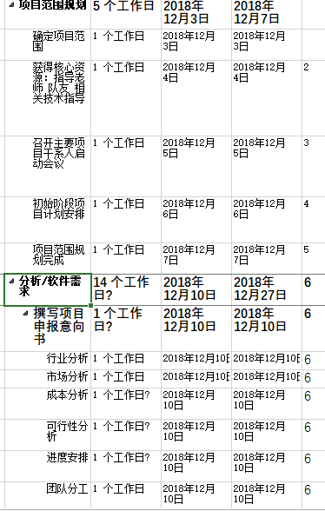

3创建WBS，对这个大项目进行任务分解 输出WBS导图 具体内容见附件思维导图

4分工撰写意向书 暂定任务分工 输出甘特图 具体内容见附件思维导图



5参加比赛人员分配：

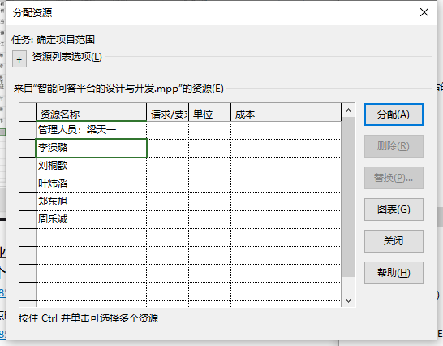

参加大创

一队 梁 郑 周上海计算机应用能力大赛

二队 三队 等待组合

挑战杯 12月28日，由于没有开发完成，缺乏专利，暂时不参加准备参加明年的挑战杯